Gerakan Cilik Peduli Lingkungan: Pemilahan Sampah Anak Usia Dini Melalui Metode Wayang Gambar dan Bermain Praktik di Lirboyo

*Refiska Mutiara Praviana, *Nur Laela, *Iqfi Nihayatun Ni'mah, *Moh. Ainur Rohim, *Ina Febrianti, *Rida Isma Azizah, *Depinka Diah Andini,*Eka Fauziah, *Artya Lukytasari, *Muhammad Ghufron, *Irham Aldino Wijaksana
*Universitas Nusantara PGRI Kediri
Abstrak— Permasalahan pengelolaan sampah masih menjadi isu lingkungan yang perlu ditangani sejak usia dini. Anak usia dini umumnya belum mampu membedakan jenis sampah karena keterbatasan kemampuan berpikir abstrak dan minimnya pembelajaran yang konkret. Kegiatan pengabdian kepada masyarakat ini bertujuan untuk meningkatkan pemahaman anak usia dini mengenai jenis dan pemilahan sampah melalui metode pembelajaran yang menyenangkan dan sesuai dengan karakteristik perkembangan anak. Metode yang digunakan merupakan penggabungan antara ceramah interaktif berbantuan wayang gambar, media visual berupa video edukasi, gambar, dan benda nyata, serta metode bermain praktik langsung memilah sampah. Kegiatan dilaksanakan di dua lembaga pendidikan anak usia dini, yaitu TK Dharma Wanita dan KB Ceria GS. Hasil kegiatan menunjukkan bahwa anak lebih antusias, aktif berpartisipasi, serta mampu mengenali dan memilah sampah sesuai jenisnya. Metode gabungan ini terbukti efektif dalam meningkatkan pemahaman dan kesadaran anak terhadap pengelolaan sampah sejak dini.
Kata Kunci— anak usia dini; pemilahan sampah; wayang gambar; bermain sambil belajar

Abstract— Waste management remains an environmental issue that needs to be addressed from an early age. Early childhood students often have difficulty distinguishing waste types due to limited abstract thinking abilities and a lack of concrete learning experiences. This community service activity aims to improve children’s understanding of waste classification and sorting through enjoyable and developmentally appropriate learning methods. The method combines interactive lectures using picture puppets, visual media such as educational videos, images, and real objects, and play-based practical waste sorting activities. The program was conducted at two early childhood education institutions, TK Dharma Wanita and KB Ceria GS. The results indicate increased enthusiasm, active participation, and the ability of children to identify and sort waste correctly. This integrated method proved effective in fostering early awareness and understanding of waste management.
Keywords— early childhood; waste sorting; picture puppets; play-based learning.

This is an open access article under the CC BY-SA License.


Corresponding Author:  Refiska Mutiara Praviana,  Manajemen,  Universitas Nusantara PGRI Kediri,  Email: sucipto@unpkediri.ac.id | 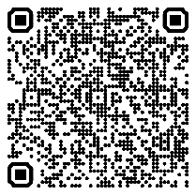

I. PENDAHULUAN
Sampah merupakan permasalahan lingkungan yang berdampak luas terhadap kesehatan dan keberlanjutan lingkungan. Rendahnya kesadaran masyarakat dalam memilah sampah sering kali berakar dari kurangnya pendidikan lingkungan sejak usia dini. Anak usia dini berada pada tahap perkembangan yang membutuhkan pengalaman konkret dan pembelajaran yang bersifat visual serta bermain untuk memahami suatu konsep (Rahmawati & Kurniawan, 2019). Sampah menjadi masalah sehari-hari yang mudah kita temui, termasuk di lingkungan sekolah. Keberadaan sampah menjadi konsekuensi logis yang menyertai aktivitas manusia, mulai dari residu pangan rumah tangga hingga polutan industri di wilayah perairan dan limbah plastik di area publik, semuanya merupakan manifestasi dari pola konsumsi serta produksi masyarakat. Keterbatasan lahan TPA menjadi kendala utama dalam pengelolaan sampah di hampir seluruh wilayah Indonesia. Untuk mengatasinya, strategi pengelolaan difokuskan pada pengurangan volume sampah sejak dini, khususnya pada jenis anorganik yang sulit terurai. Maka dari itu pemahaman mengenai pemilahan sampah dapat di lakukan sejak usia dini.
Kelurahan Lirboyo memiliki masalah signifikan terkait sampah yang sering dikeluhkan masyarakat maupun menjadi tantangan bagi pemerintah setempat, yaitu: (1) pembuangan sampah sembarangan ke sungai, (2) Volume sampah yang sangat besar, (3) Kurangnya kesadaran dalam pemilahan. Diketahui pada observasi awal, secara umum warga Kelurahan Lirboyo terlihat masih minim kesadaran dalam pemilahan sampah sehingga menyebabkan sampah organik dan non organik bercampur mengakibatkan bau yang kurang sedap. Tidak sedikit juga sampah tersebut menyumbat di gorong-gorong selokan. Bila tidak dihentikan, hal tersebut dikhawatirkan akan berlanjut menjadi kebiasaan buruk bagi anak-anak sebagai penerus dari Kelurahan Lirboyo. Selain itu, jika dibiarkan menyebabkan daya dukung lingkungan menjadi semakin lemah akan pencemaran yang terjadi. Lingkungan yang tidak bersih pada akhirnya juga akan mengganggu kesehatan masyarakat.
Pendidikan Anak Usia Dini merupakan fase fundamental dalam jenjang pendidikan formal yang menjadi fondasi utama bagi perkembangan anak. Mengingat pentingnya periode emas ini, penyediaan pendidikan berkualitas di wilayah pedesaan tidak boleh diabaikan, terutama dalam aspek pengembangan kepribadian. Pendidikan yang bermutu bukan sekadar penguasaan literasi dasar, melainkan juga mencakup upaya sistematis dalam membentuk karakter anak sejak dini. Atas dasar tersebut, pelaksanaan kegiatan sosialisasi edukasi mengenai pembentukan karakter menjadi sangat krusial dilakukan guna membekali orang tua dan pengajar dengan pemahaman yang tepat untuk mencetak generasi yang berintegritas (Nafi’ah & Hermawan, 2024). Pada anak usia dini, kebiasaan membuang sampah sering kali masih bercampur karena mereka belum memahami perbedaan jenis sampah dan tempat pembuangannya. Akibatnya, sampah organik dan anorganik tercampur, menimbulkan bau, mengundang serangga, serta membuat proses pengolahan seperti kompos dan daur ulang menjadi sulit dilakukan. Di titik ini, sekolah terutama TK punya peran penting untuk menanamkan kebiasaan sederhana yang berdampak besar, yaitu memilah sampah sejak awal. (Ardoin & Bowers, 2020).
Edukasi pemilahan sampah pada anak usia perlu dilakukan dengan cara yang sesuai usia: ringan, menyenangkan, dan banyak praktik. Anak-anak lebih cepat memahami lewat contoh nyata, permainan, gambar, dan aktivitas langsung dibanding penjelasan panjang. Karena itu, kegiatan “Gerakan Cilik Peduli Lingkungan” dirancang sebagai pembelajaran yang mengajak anak mengenali sampah organik (misalnya sisa makanan, daun) dan anorganik (misalnya plastik, botol), lalu mempraktikkan pemilahan ke tempat sampah yang benar. Pendekatan ini diharapkan tidak hanya menambah pengetahuan, tetapi juga membentuk kebiasaan. Selain itu edukasi pengelolaan sampah perlu ditanamkan sejak dini khususnya bagi anak TK karena anak-anak mampu menjadi penggerak yang menyadarkan orang dewasa tentang urgensi menjaga kebersihan lingkungan. Melalui pemahaman cara memilah sampah yang benar sejak kecil, diharapkan terjadi transformasi pola pikir pada orang dewasa dari yang sebelumnya apatis menjadi lebih kritis dan peduli terhadap isu persampahan (Adnyanaesa et al., 2023). Pendekatan bermain sambil belajar juga konsisten dengan temuan bahwa pengalaman langsung dan kegiatan yang relevan dengan kehidupan anak mendukung pembentukan perilaku pro-lingkungan sejak dini.
Tujuan kegiatan ini adalah: (1) meningkatkan pemahaman anak usia dini Lirboyo tentang perbedaan sampah organik dan anorganik; (2) melatih keterampilan memilah sampah melalui metode wayang gambar dan bermain praktik; serta (3) mendorong penerapan kebiasaan pemilahan sampah di kelas dengan dukungan guru. Adapun rencana pemecahan masalah dilakukan melalui rangkaian kegiatan edukasi singkat, praktik pemilahan menggunakan media gambar dan contoh benda, permainan kelompok dengan tempat sampah berlabel/berwarna, serta penguatan kebiasaan bersama guru agar kegiatan dapat berlanjut setelah program selesai.

II. METODE
Kegiatan pengabdian kepada masyarakat ini menggunakan pendekatan edukatif-partisipatif melalui penyampaian materi singkat dan permainan sederhana untuk melatih kemampuan anak usia dini dalam memilah sampah organik, non organik dan b3. Materi edukasi mengacu pada media Macam-Macam Sampah yang menampilkan contoh sampah organik, non organik dan b3 beserta warna tempat sampahnya (hijau untuk organik, kuning untuk non organik dan merah untuk b3).
- Sasaran Kegiatan
Sasaran kegiatan pengabdian kepada masyarakat ini adalah anak usia dini yang berada pada satuan pendidikan KB Ceria GS dan TK Dharma Wanita Lirboyo. Pada KB Ceria GS, sasaran kegiatan adalah anak usia 2 - 4 tahun yang mengikuti pembelajaran berbasis bermain dan praktik langsung pemilahan sampah. Sementara itu, pada TK Dharma Wanita Lirboyo, sasaran kegiatan adalah siswa usia 4 - 6 tahun yang mengikuti rangkaian edukasi dan permainan dengan pendampingan guru kelas. Fokus kegiatan pada kedua lembaga meliputi peningkatan pemahaman dan keterampilan anak dalam mengenali serta memilah sampah sesuai dengan jenisnya, yaitu sampah organik, anorganik, dan B3.
- Lokasi, Waktu, dan Jumlah Peserta
Kegiatan dilaksanakan di lingkungan KB Ceria GS dan TK Dharma Wanita Lirboyo dalam satu sesi kegiatan pada masing-masing lembaga. Peserta kegiatan merupakan seluruh anak yang hadir pada saat pelaksanaan dengan rentang usia 3–6 tahun, serta melibatkan guru kelas sebagai pendamping utama dan penguat pembiasaan pemilahan sampah setelah kegiatan berlangsung..
- Bahan dan Alat
Bahan dan alat yang digunakan meliputi: (1). Media edukasi Macam-Macam Sampah berupa video edukasi dan gambar. (2). Wayang gambar tempat sampah sebagai media permainan edukatif. (3). Tiga kotak atau tempat sampah berlabel dan berwarna, yaitu hijau untuk sampah organik, kuning untuk sampah anorganik, dan merah untuk sampah B3. (4). Contoh sampah berupa kartu gambar dan benda nyata yang bersih dan aman, seperti daun atau sisa makanan (organik), botol plastik dan bungkus makanan (anorganik), serta contoh benda yang merepresentasikan sampah B3.
- Tahapan Pelaksanaan
- Tahapan Pelaksanaan di KB Ceria GS
  - Pengenalan Materi
Tim pengabdi mengenalkan berbagai jenis sampah, yaitu sampah organik, anorganik, dan B3, melalui penayangan video edukasi. Selanjutnya, anak diperkenalkan dengan berbagai contoh sampah melalui media gambar dan benda nyata yang dekat dengan kehidupan sehari-hari.
  - Belajar Sambil Bermain (Praktik Langsung)
Guru menyiapkan tiga kotak sampah sesuai jenisnya (organik, anorganik, dan B3) yang masing-masing dilengkapi dengan gambar contoh sampah. Sampah nyata yang aman kemudian disebar di halaman sekolah. Anak-anak diminta untuk mengambil dan memasukkan sampah ke dalam kotak sesuai dengan jenisnya.
  - Refleksi dan Tanya Jawab
Guru mengulang kembali poin-poin penting mengenai perbedaan sampah organik dan anorganik, serta mengajak guru untuk melanjutkan kebiasaan memilah sampah melalui kegiatan rutin di kelas.
- Tahapan Pelaksanaan di TK Dharma Wanita Lirboyo
  - Pengenalan Materi
Fasilitator mengenalkan sampah organik dan anorganik melalui metode ceramah singkat dan presentasi dengan bantuan media visual sebagai alat bantu penyampaian informasi.
  - Praktik/Permainan Edukatif
Fasilitator membagikan wayang gambar tempat sampah, kemudian menunjukkan contoh sampah melalui gambar atau benda. Siswa diminta menentukan kategori sampah dengan mengangkat tangan kiri atau kanan sebagai bentuk jawaban. Tim pengabdi memberikan umpan balik serta meluruskan jawaban siswa yang belum tepat.
  - Penguatan dan Penutup
Fasilitator mengulang kembali poin-poin penting mengenai perbedaan sampah organik dan anorganik, serta mengajak guru untuk melanjutkan kebiasaan memilah sampah melalui kegiatan rutin di kelas.
- Keterlibatan dan Peran Tim Pengabdi
Tim pengabdi berperan sebagai fasilitator kegiatan yang meliputi persiapan media dan alat, penyampaian materi, pendampingan selama permainan dan praktik pemilahan sampah, observasi partisipasi anak, serta refleksi singkat bersama guru untuk mendorong keberlanjutan penerapan pemilahan sampah di lingkungan sekolah.
- Definisi Operasional dan Indikator Keberhasilan
Definisi operasional dalam kegiatan ini meliputi:
- Pemahaman pemilahan sampah, yaitu kemampuan anak menentukan jenis sampah (organik, anorganik, dan B3) berdasarkan contoh yang diberikan.
- Keterampilan memilah sampah, yaitu kemampuan anak memasukkan sampah ke dalam wadah yang sesuai dengan jenis dan warna tempat sampah saat kegiatan berlangsung. Indikator keberhasilan kegiatan ditunjukkan oleh: (a) meningkatnya jumlah anak yang mampu mengklasifikasikan sampah dengan benar selama permainan dan praktik, (b) meningkatnya ketepatan pemilahan sampah pada akhir kegiatan dibandingkan awal kegiatan, serta (c) adanya komitmen guru untuk mempertahankan penggunaan tempat sampah terpisah sebagai bagian dari rutinitas pembelajaran di kelas.

III. HASIL DAN PEMBAHASAN
Pelaksanaan kegiatan di TK Dharma Wanita dan KB Ceria GS menunjukkan respon yang sangat positif. Anak-anak terlihat antusias mengikuti pembelajaran dengan media wayang gambar dan video edukasi. Metode bermain praktik memungkinkan anak belajar melalui pengalaman langsung sehingga konsep pemilahan sampah lebih mudah dipahami. Sebelum pelaksanaan program, tim melakukan observasi terhadap kondisi lingkungan dan pola pengelolaan sampah di sekitar area Lirboyo. Ditemukan bahwa kesadaran masyarakat dalam memisahkan jenis sampah masih minim. Praktik pembakaran sampah masih sering dijumpai, padahal asap yang dihasilkan berisiko bagi kesehatan pernapasan. Di sisi lain, sistem pengelolaan sampah terpadu belum berjalan optimal secara konsisten.
Hasil observasi menunjukkan sebagian besar anak mampu menyebutkan jenis sampah dan memasukkannya ke dalam kotak yang sesuai. Pada sesi refleksi, anak juga mampu menjawab pertanyaan sederhana seperti jumlah jenis sampah dan contoh penggunaannya dalam kehidupan sehari-hari. Hal ini sejalan dengan penelitian sebelumnya yang menyatakan bahwa pembelajaran berbasis praktik dan bermain efektif meningkatkan pemahaman anak usia dini. Penggabungan wayang gambar, media visual, dan praktik langsung menciptakan pembelajaran holistik yang sesuai dengan karakteristik perkembangan anak usia dini serta mendukung pendidikan berkelanjutan
Pelaksanaan Kegiatan dan Respon Peserta
Kegiatan “Gerakan Cilik Peduli Lingkungan” dilaksanakan dalam satu sesi dan berjalan sesuai rancangan, yaitu penyampaian materi singkat menggunakan media visual, pemberian contoh-contoh sampah, dilanjutkan permainan pemilahan. Media “Macam-Macam Sampah” membantu siswa mengenali dua kategori utama, yaitu sampah organik (tempat sampah hijau), sampah non organik (tempat sampah kuning) dan sampah b3 (tempat sampah merah) beserta contohnya. Selanjutnya penyampaian materi menggunakan praktik langsung dengan bermain memilah sampah kardus yang di modifikasi kemudian anak – anak memilah dengan memasukkan sampah sesuai jenisnya.
Selama pelaksanaan, siswa terlihat lebih fokus ketika materi disampaikan melalui gambar dan contoh benda yang dekat dengan keseharian, karena anak lebih mudah memahami konsep konkret dibanding penjelasan abstrak. Ketika sesi permainan dimulai, partisipasi siswa meningkat; anak lebih aktif menjawab karena formatnya menyerupai kuis cepat dan melibatkan gerakan sederhana (mengangkat tangan). Pola ini menunjukkan bahwa pendekatan interaktif berbasis praktik dan permainan lebih efektif untuk memantik perhatian dan keterlibatan anak dibanding penyampaian satu arah.
Ketercapaian Tujuan Kegiatan
Secara umum, ketercapaian tujuan kegiatan ini terlihat dari meningkatnya pemahaman siswa dalam membedakan sampah organik dan anorganik serta kemampuan mereka dalam menentukan kategori sampah secara tepat. Meskipun pada awal permainan beberapa siswa masih mengalami kekeliruan, pemberian umpan balik dan pengulangan contoh secara interaktif berhasil meningkatkan ketepatan jawaban serta keterampilan praktis siswa dalam memasukkan sampah ke wadah yang sesuai. Hal ini membuktikan bahwa metode gabungan antara media visual dan praktik langsung sangat efektif dalam memantik perhatian dan keterlibatan aktif anak usia dini dibandingkan hanya melalui penjelasan satu arah.
Selain itu, tujuan untuk mendorong penerapan kebiasaan jangka panjang tercapai melalui keterlibatan aktif guru selama kegiatan sebagai pendamping dan penguat perhatian anak. Adanya komitmen dan refleksi bersama guru di akhir sesi menjadi faktor penting agar praktik pemilahan sampah dapat berlanjut sebagai rutinitas harian di kelas. Dengan demikian, program ini tidak hanya berhasil dalam menyampaikan pengetahuan sesaat, tetapi juga berpotensi menciptakan transformasi pola pikir dan perilaku peduli lingkungan sejak usia dini di lingkungan sekolah.

Dokumentasi
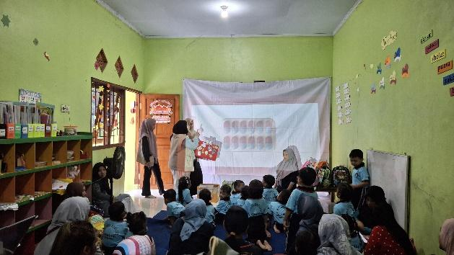Gambar 1.1 Edukasi dengan media gambar | 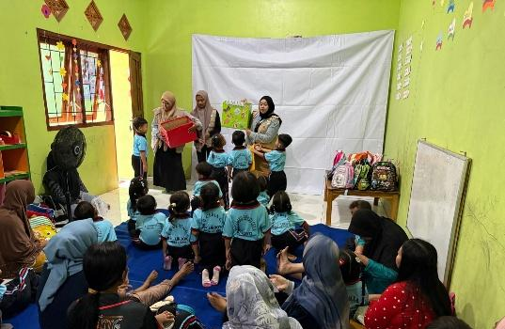Gambar 1.2 Edukasi menggunkan media kongret
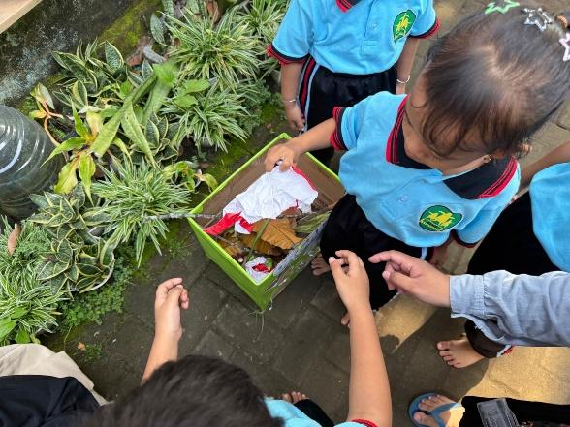Gambar 1.3 Bermain memilah sampah | 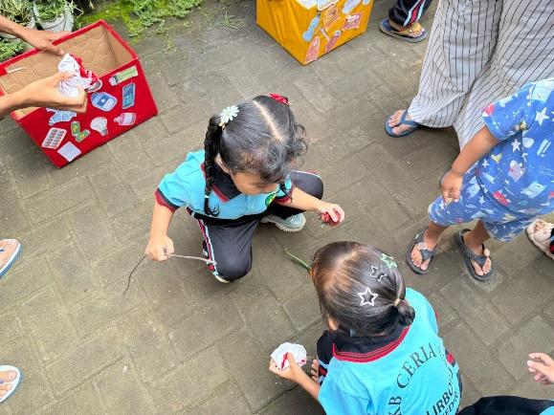Gambar 1.4 Memilah sampah sesuai dengan jenisnya
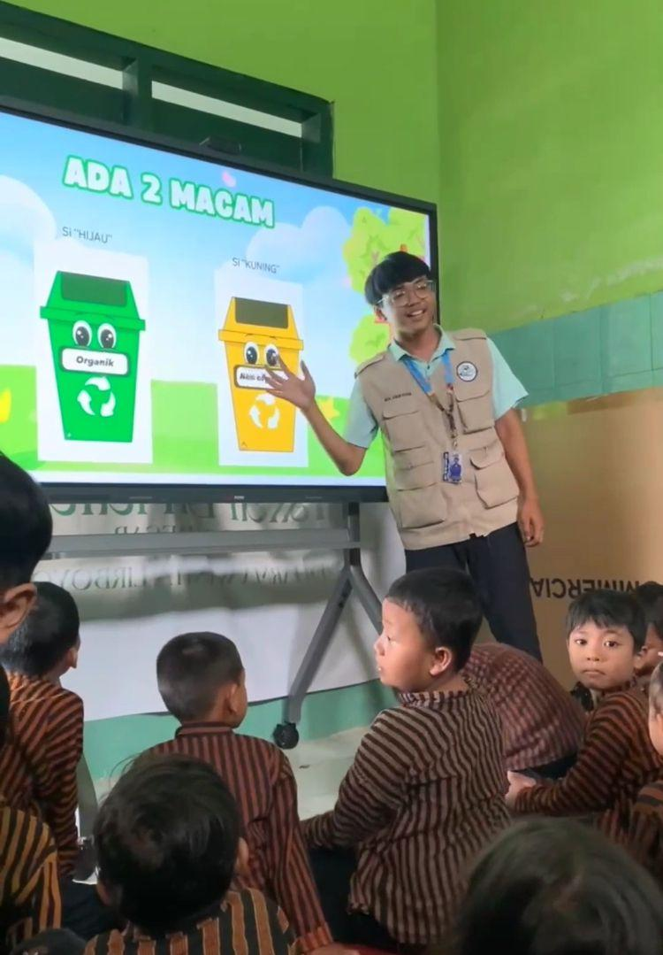Gambar 1.5 Pengenalan jenis sampah | 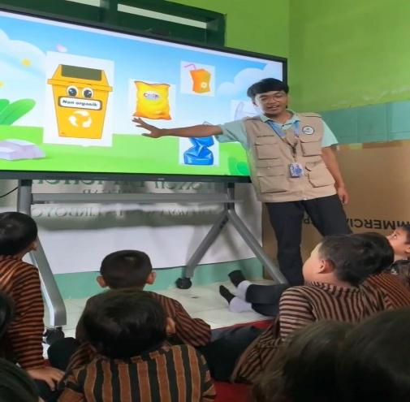Gambar 1.6 Pemilahan sampah
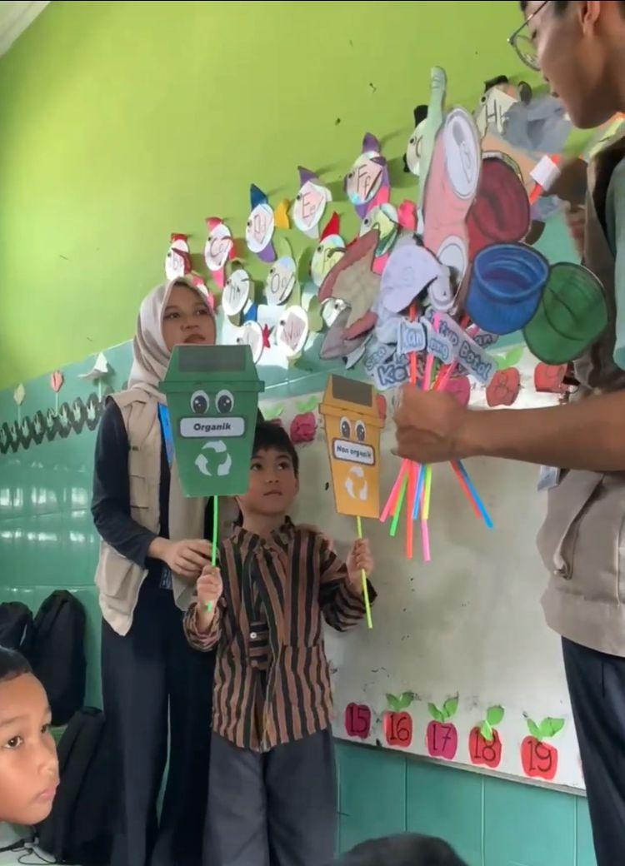Gambar 1.7 Bermain wayang sampah | 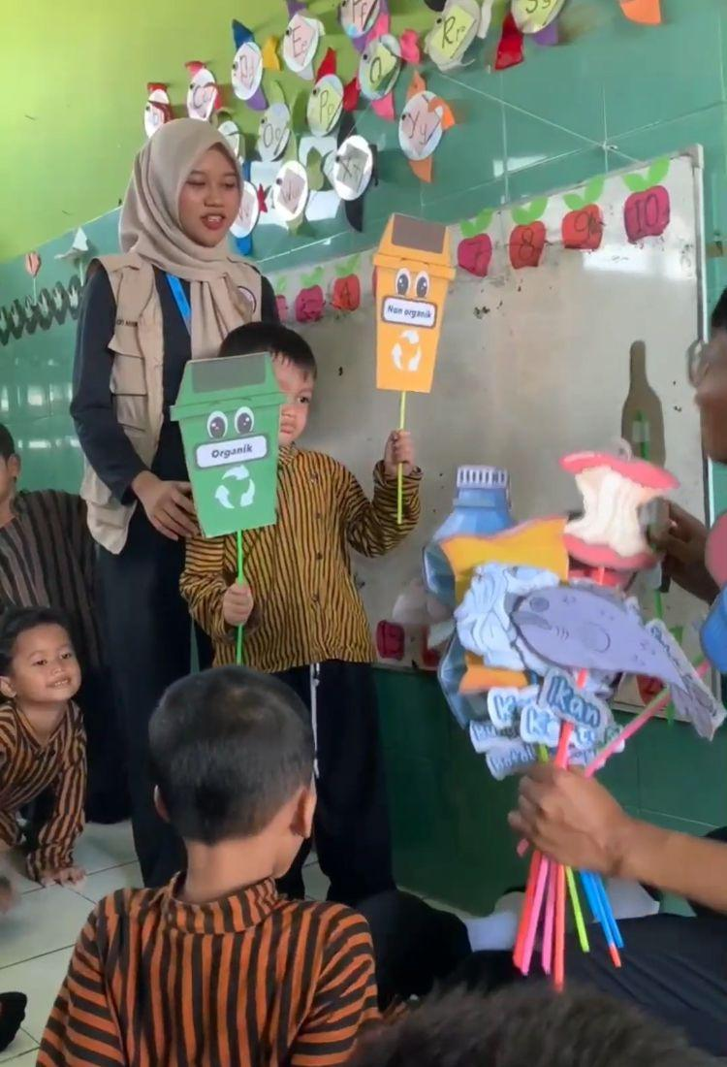Gambar 1.8 Quiz jenis sampah

IV. KESIMPULAN
Kegiatan pengabdian masyarakat "Gerakan Cilik Peduli Lingkungan" di Lirboyo berhasil meningkatkan pemahaman dan keterampilan anak usia dini dalam memilah sampah organik, non-organik dan b3 melalui integrasi metode wayang gambar, media visual, dan praktik bermain langsung. Penggunaan pendekatan yang konkret dan interaktif ini terbukti efektif menarik antusiasme siswa serta memperbaiki ketepatan mereka dalam mengklasifikasikan jenis sampah dibandingkan saat awal sesi. Keberhasilan program ini didukung oleh peran guru sebagai pendamping dan diharapkan dapat berlanjut melalui penyediaan sarana tempat sampah terpisah serta pembiasaan rutin di sekolah maupun di rumah guna membentuk karakter peduli lingkungan sejak dini.
Pihak sekolah disarankan untuk menyediakan sarana berupa tempat sampah terpisah secara permanen, yaitu warna hijau untuk sampah organik, kuning untuk non-organik dan merah untuk b3, agar anak dapat mempraktikkan teori yang telah dipelajari dalam keseharian mereka. Guru perlu melakukan penguatan rutin melalui pembiasaan harian di kelas agar pemahaman anak tidak berhenti pada sesi edukasi saja, melainkan menjadi karakter yang melekat. Selain itu, sangat krusial untuk melibatkan orang tua dalam proses ini agar kebiasaan memilah sampah dapat diterapkan secara konsisten di lingkungan rumah, sehingga tercipta keselarasan antara pendidikan di sekolah dan di keluarga. Terakhir, evaluasi berkala perlu dilakukan untuk memantau perkembangan perilaku anak terhadap pengelolaan sampah dalam jangka panjang.

DAFTAR PUSTAKA
Adnyanaesa, P. B., Ayu, I. G., Handita, D., Ariwangsa, I. G. N. O., & Laksmi, W. (2023). Pengedukasian pemilahan sampah organik dan anorganik pada anak-anak PAUD dan TK di Desa Tegallinggah, Penebel Tabanan. *Jurnal Pengabdian Masyarakat*, 5(1), 298–303.
Nafi’ah, B. A., & Hermawan, R. N. H. (2024). Pengedukasian zero waste untuk membentuk karakter pada anak usia dini di TK Dharma Wanita 2 Zero. *Jurnal Pengabdian*, 3, 1–6.
Djuranovik, E., Chandra, S. C., & Mustikarini, C. N. (2025). PKM edukasi pemilahan sampah untuk anak TK Unyil Makassar dalam mewujudkan lingkungan bersih sejak dini. *Jurnal Pengabdian*, 7(1), 110–116.
Samudra, R. B., Ananda, S. P., Febriyanti, F., Akmal, F., Ardiyanti, H., Setiawan, M. R., & Muttaqien, K. (2024). Edukasi pengelolaan sampah organik dan non organik. *Prosiding/Artikel Pengabdian*, 1–6.
Ardoin, N. M., & Bowers, A. W. (2020). Early childhood environmental education: A systematic review of the research literature. *Educational Research Review, 31*, 100353. https://doi.org/10.1016/j.edurev.2020.100353
Anam, C., Mumtaz, T. N., Christy, Y. A. S., Praseptiangga, D., Handoyo, G. C., Khasanah, L. U., Mujiyo, Barido, F. H., Pasha, R. R., Subowo, R. A. M., Ramania, S. M., Abdulwahab, M. A., Rosmiati, A., & Yunianto, I. K. (2025). Media edukatif berbasis permainan interaktif dalam pembelajaran manajemen pemilahan sampah pada murid sekolah dasar. *SEMAR (Jurnal Pengabdian

Fathoni, A. B., Meinaki, A., Dariah, A. J., Adawiyah, A. F., & Pratiwi, M. S. (2021). Edukasi peduli sampah melalui media video animasi dan mentoring pada anak di Desa Mulyasari. *Proceedings UIN Sunan Gunung Djati Bandung*, 1(5), 181–190.

Kurniati, E., Mirawati, M., Rudiyanto, R., Fitriani, A. D., Rengganis, I., & Justicia, R. (2019). Implementasi program anak peduli lingkungan melalui kegiatan memilah sampah. *Early Childhood: Jurnal Pendidikan, 3*(1), 1–6. https://doi.org/10.35568/earlychildhood.v3i1.433

Lepičnik Vodopivec, J., & Šindić, A. (2025). Early childhood education for sustainability in preschools with eco-programs: Implementation and learning outcomes. *Journal of Baltic Science Education, 24*(1), 133–148. https://doi.org/10.33225/jbse/25.24.133

Mahat, H., Yusri, M. S., & Ngah, C. (2016). 3R practices among MOE preschool pupils through the curriculum. *SHS Web of Conferences, 23*, 04002. https://doi.org/10.1051/shsconf/20162304002
Putri, A. R., & Lestari, D. (2022). Media wayang gambar sebagai sarana pembelajaran tematik anak usia dini. Jurnal Pendidikan Anak Usia Dini, 6(1), 45–54.

